ФЕДЕРАЛЬНАЯ СЛУЖБА ИСПОЛНЕНИЯ НАКАЗАНИЙ
ФЕДЕРАЛЬНОЕ КАЗЕННОЕ ПРОФЕССИОНАЛЬНОЕ
ОБРАЗОВАТЕЛЬНОЕ УЧРЕЖДЕНИЕ № 264
ФЕДЕРАЛЬНОЙ СЛУЖБЫ ИСПОЛНЕНИЯ НАКАЗАНИЙ

РАБОЧАЯ ПРОГРАММа УЧЕБНОЙ ДИСЦИПЛИНЫ
«Оборудование»

Профессия 16909 портной

Разработчик: Саенко О.А.
преподаватель

2025
ПАСПОРТ РАБОЧЕЙ ПРОГРАММЫ ДИСЦИПЛИНЫ

Рабочая программа учебной дисциплины является частью основной программы профессионального обучения по квалификации (профессии) портной

В результате освоения дисциплины обучающийся должен уметь:

- использовать швейное оборудование и оборудование для влажно-тепловой обработки при выполнении ремонта изделий бытовой и специальной одежды, домашнего текстиля из простых в обработке материалов по индивидуальным заказам;
- осуществлять текущий уход за швейным оборудованием и оборудованием для влажно-тепловой обработки;
- пользоваться инструментами и специальными приспособлениями малой механизации при выполнении ремонта швейных изделий бытовой и специальной одежды, домашнего текстиля из простых в обработке материалов по индивидуальным заказам;
- использовать швейное оборудование и оборудование для влажно-тепловой обработки при изготовлении изделий из простых в обработке материалов;
- пользоваться инструментами и специальными приспособлениями малой механизации при изготовлении изделий из простых в обработке материалов;

В результате освоения дисциплины обучающийся должен знать:

- назначение, устройство, принципы и режимы работы швейного оборудования и оборудования для влажно-тепловой обработки, применяемого при пошиве изделий из простых в обработке материалов;
- правила заправки, чистки, смазки швейного оборудования, виды основных неполадок и способы их устранения.

КОНТРОЛЬ И ОЦЕНКА РЕЗУЛЬТАТОВ ОСВОЕНИЯ ДИСЦИПЛИНЫ

Результаты обучения  (освоенные умения, усвоенные знания) |  | Основные критерии оценки результата
1 |  | 2
Умения | Знания | «Отлично» - глубокое и полное овладение содержанием учебного материала, в котором обучающийся легко ориентируется, владение понятийным аппаратом, умение связывать теорию с практикой, решать практические задачи, высказывать и обосновывать свои суждения. Отличная оценка предполагает грамотное, логичное изложение ответа (как в устной, так и в письменной форме), качественное внешнее оформление.  «Хорошо» - обучающийся полно освоил учебный материал, владеет понятийным аппаратом, ориентируется в изученном материале, осознанно применяет знания для решения практических задач, грамотно излагает ответ, но содержание и форма ответа имеют некоторые неточности.  «Удовлетворительно» - обучающийся обнаруживает знание и понимание основных положений учебного материала, но излагает его неполно, непоследовательно, допускает неточности в определении понятий, в применении знаний для решения практических задач, не умеет доказательно обосновывать свои суждения.  «Неудовлетворительно» - обучающийся имеет разрозненные, бессистемные знания, не умеет выделять главное и второстепенное, допускает ошибки в определении понятий, искажает их смысл, беспорядочно и неуверенно излагает материал, не может применять знания для решения практических задач; за полное незнание и непонимание учебного материала или отказ от ответа.
Использовать швейное оборудование и оборудование для влажно-тепловой обработки при выполнении ремонта изделий бытовой и специальной одежды, домашнего текстиля из простых в обработке материалов по индивидуальным заказам | Назначение, устройство, принципы и режимы работы швейного оборудования и оборудования для влажно-тепловой обработки, применяемого при пошиве изделий из простых в обработке материалов
Осуществлять текущий уход за швейным оборудованием и оборудованием для влажно-тепловой обработки | Правила заправки, чистки, смазки швейного оборудования, виды основных неполадок и способы их устранения.
Пользоваться инструментами и специальными приспособлениями малой механизации при выполнении ремонта швейных изделий бытовой и специальной одежды, домашнего текстиля из простых в обработке материалов по индивидуальным заказам
Использовать швейное оборудование и оборудование для влажно-тепловой обработки при изготовлении изделий из простых в обработке материалов
Пользоваться инструментами и специальными приспособлениями малой механизации при изготовлении изделий из простых в обработке материалов

Тематический план и содержание учебной дисциплины

Наименование  разделов и тем | Содержание учебного материала, лабораторные и практические занятия, самостоятельная работа обучающихся | Объем  час
1 | 2 | 3
Тема 1. История изобретения швейных машин | История изобретения швейных машин: этапы усовершенствования конструкции, становление отечественного и зарубежного машиностроения. | 2
Тема 2. Классификация швейных машин | Классификация швейных машин по назначению, конструктивным особенностям, специализации, скоростным характеристикам, видам смазки. | 2
Тема 3. Общее устройство, и конструктивные особенности швейных машин | Основной принцип работы швейной машины. Детали для соединения отдельных частей швейной машины. Детали для преобразования вращательного движения в возвратно- поступательное. Основные рабочие органы швейной машины. Механизм нитепритягивателя: устройство, принцип работы. Узел лапки: устройство, принцип работы. Механизм челнока: устройство, принцип работы. Механизм перемещения материала: принцип работы. Механизм иглы: принцип работы. | 2
Тема 4. Классификация машинных игл | Классификация машинных игл по длине, толщине, форме заточки острия. Устройство машинной иглы. Условные обозначения машинных игл. Подбор машинной иглы к выполняемой операции и виду обрабатываемого материала. Правило установки машинной иглы. | 2
Тема 5. Одноигольные машины челночного стежка | Общая характеристика швейных машин челночного стежка. Применение машин челночного стежка при пошиве швейных изделий. Принцип образования челночного стежка. Рабочие органы для образования челночного стежка. Достоинства и недостатки челночного стежка. | 2
Тема 6. Подготовка швейной машины челночного стежка к работе | Заправка верхней и нижней нитей в швейной машине челночного стежка. Регулировка длины стежка в швейной машине. Регулировка давления лапки на ткань в швейной машине. Регуляторы натяжения нитей в швейной машине: конструкция, принцип работы. | 2
Тема 7. Краеобметочные швейные машины | Назначение и общая характеристика краеобметочных машин. Рабочие органы краеобметочных машин. Принцип образования цепного стежка. Достоинства и недостатки цепного стежка. Принцип работы механизма ножей. Принцип работы дифференциальной подачи ткани. | 2
Тема 8. Подготовка краеобметочной машины к работе | Заправка нитей в краеобметочных швейных машинах. Регулировка частоты строчки в краеобметочных машинах. Регулировка ширины строчки в краеобметочных машинах. Регулировка натяжения нитей в краеобметочных машинах. | 2
Тема 9. Петельные машины | Особенности работы петельных машин. Процесс образования петли в петельных машинах. Общая конструкция, рабочие органы петельных машин. Основные регулировки в машине для изготовления петли. | 2
Тема 10. Пуговичные машины | Особенности работы пуговичных машин. Процесс пришивания плоских пуговиц с двумя и четырьмя отверстиями. Общая конструкция, рабочие органы пуговичных машин. Основные регулировки в пуговичных машинах. | 2
Тема 11. Бытовые электромеханические швейные машины | Технические характеристики бытовых машин. Технологические возможности. Процесс образования строчек. Процесс изготовления петли. Процесс образования обметочной строчки. Отключение механизма передвижения материала для штопки. Регулировки и настройки параметров стежка в зависимости от выполняемой операции и обрабатываемого материала. | 2
Тема 12. Швейные машины с компьютерным управлением | Технические характеристики швейных машин с компьютерным управлением. Технологические возможности. Принцип работы. Правила управления и настройки швейных машин с компьютерным управлением. | 2
Тема 13. Приспособления малой механизации | Назначение и виды приспособлений. Лапки с линейками, лапка для выполнения сборок, формующие направители, лапки- запошивальники, лапки- окантовыватели. Принцип работы приспособлений малой механизации. | 2
Тема 14. Уход за швейной машиной | Контроль за работой швейного оборудования. Необходимость и переодичность ухода за швейной машиной. Инструменты и материалы, необходимые для ухода за швейной машиной. Последовательность и правила чистки швейной машины. последовательность и правила смазки швейной машины. | 2
Тема 15. Неполадки в работе швейной машины | Виды неполадок в работе швейных машин. Петление строчки: причины возникновения и способы устранения. Пропуск стежков: причины и способы устранения. Обрыв нитей: причины и способы устранения. Поломка игл: причины и способы устранения. | 2
Тема 16. Оборудование для влажно- тепловой обработки | Классификация оборудования для влажно- тепловой обработки ткани, его назначение, приемы работы. Классификация утюгов, прессов, устройство, принцип работы. Гладильные консольные столы, промышленные гладильные установки, специальные гладильные столы. Паровоздушный манекен, принцип работы. Парогенератор, принцип работы. Приспособления для выполнения влажно- тепловой обработки ткани. | 2
Тема 17. Уход за оборудование для влажно- тепловой обработки ткани | Правила эксплуатации утюгов. Выбор и установка режима влажно- тепловой обработки. Уход за подошвой утюга. Система самоочистки от накипи. Чистка противоокислого стержня в утюгах. Хранение утюга. | 2
Дифференцированный зачет |  | 2
 | Всего | 36

Условия реализации учебной дисциплины

Материально-техническое обеспечение
Рабочая программа дисциплины реализуется в учебном кабинете теоретических дисциплин
Оборудование учебного кабинета:
- рабочее место преподавателя;
- посадочные места обучающихся;
- классная доска меловая;
- шкафы для учебных пособий;
Технические средства обучения
Ноутбук с лицензионным программным обеспечением;
мультимедийный проектор с экраном.

Информационное обеспечение обучения

Перечень рекомендуемых учебных изданий, интернет-ресурсов, дополнительной литературы.

Основной источник:
- Суворова О.В. Швейное оборудование [Текст]: Учебник для нач.проф.образования,- Ростов- на- Дону. Феникс, 2018.-363стр.

Интернет-ресурсы:
- Швейное оборудование на VIII Международной выставке"Инлегмаш"
Обзор зарубежного и отечественого швейного оборудования на VIII Международной выставке"Инлегмаш". http://www.edu.ru/modules.php?op=modload&name=Web_Links&file=index&l_op=viewlink&cid=1689
- Швейное оборудование фирмы "Джуки" для изготовления джинсов
Обзор швейного оборудования фирмы "Джуки" для изготовления джинсовс описанием технических характеристик.
- Новые разработки швейного оборудования ОАО "Орша"
Обзор новых разработок швейного оборудования ОАО "Орша" с описанием технических характеристик.
Дополнительные источники:
- Практикум по оборудованию швейных предприятий: учеб.пособие для нач.проф.образования/А.С.Ермаков.-3-е изд.,испр. И доп.- М. :Издательский центр «Академия»,2016.-25 с.
Оценочные материалы
для проведения промежуточной аттестации в форме дифференцированного зачета по учебной дисциплине оборудование

Дифференцированный зачёт
1. Форма проведения: письменная.
2.Условия выполнения
Время выполнения задания: 90 минут
Оборудование учебного кабинета: учебным оборудованием (доской учебной, рабочим
местом преподавателя, столами, стульями (по числу обучающихся), раздаточного дидактического материала и др.);
Технические средства обучения: компьютер, средства аудиовизуализации,
мультимедийный проектор.
Тестовые задания к дифференцированному зачёту
- Определите группу швейных машин, в которой все перечисленные относятся к специальным

А) Петельные автоматы, закрепочные полуавтоматы, прямострочные челночного стежка, проскошовные
Б) Прямострочные цепного стежка, прямострочные челночного стежка, краеобметочные машины, плоскошовные
В) Пуговичные автоматы и полуавтоматы, петельные автоматы и полуавтоматы, краеобметочные, закрепочные полуавтоматы и автоматы
- Укажите вид швейных машин по скоростным характеристикам, скорость вращения главного вала у которых 2500-5000 оборотов в минуту
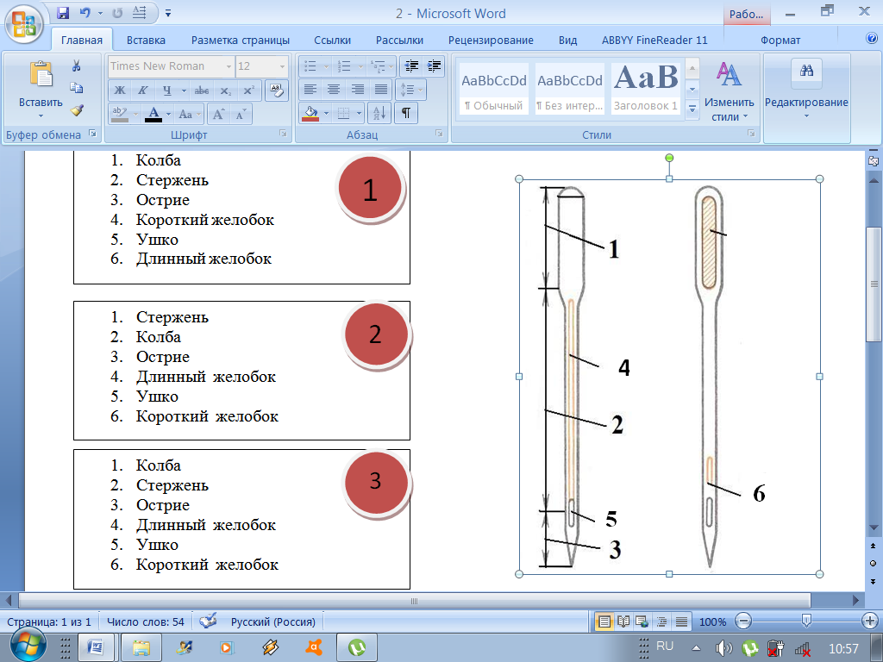
А) Низкоскоростные Б) реднескоростные В) Высокоскоростные

- Определите правильное описание устройства машинной иглы
- Б
А
В
Б
- Стержень
- Колба
- Острие
- Короткий желобок
- Ушко
- Длинный желобок

- Стержень
- Колба
- Острие
- Длинный желобок
- Ушко
- Короткий желобок

- Колба
- Стержень
- Острие
- Короткий желобок
- Ушко
- Длинный желобок

- Определите, что указано в конструкции шпульного колпачка под цифрами 1, 5, 6
В
Б
- Установочный палец
- Пластинчатая пружина
- Защелка

А
- Установочный палец
- Пластинчатая пружина
- Установочный палец

- Установочный палец
- Защелка
- Пластинчатая пружина

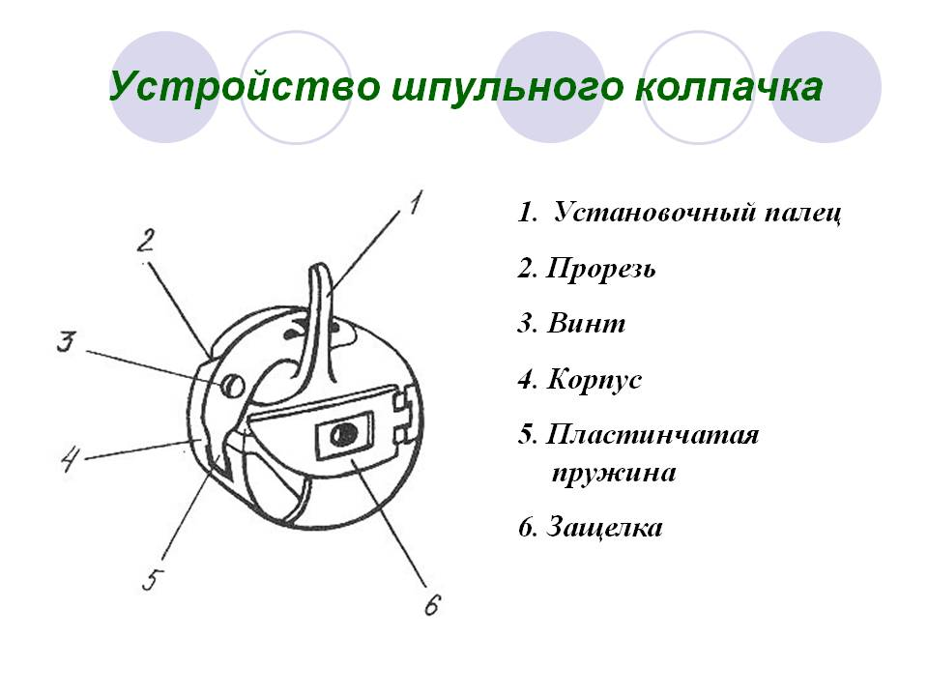

- Восстановите правило установки машинной иглы (запишите пропущенные слова)
Колбу иглы установить в __________________ до _____________ вверх, сориентировав ________________желобком к носику челнока.

- Определите, что обозначает номер иглы:
А) толщину колбы в сотой доле Б) вид заточки острия
В) толщину стержня в сотой доле Г) толщину стержня в десятой доле

7. Восстановите соответствие неисправности с возможными причинами возникновения (составьте пары)
Неисправность |  | Причины
1 | Обрыв верхней нити | А | Слишком слабое натяжение нижней нити или слишком сильное натяжение верхней нити; Под пластинчатую пружину шпульного колпачка попали грязь или обрезки ниток; под пластинчатой пружиной на шпульном колпачке образовалась прорезь; неравномерная намотка ниток на шпульке
2 | Изменение длины  стежка | Б | Слишком слабое натяжение верхней нити или слишком сильное натяжение нижней нити или между шайбами регулятора натяжения верхней нити попали обрезки или куски ниток или шайбы регулятора поржавели
3 | Петление снизу | В | Неправильная заправка ниток  Низкое качество ниток  № ниток не соответствует № иглы  На краях желобка иглы и ушке иглы заусеницы  Места прохождения ниток с заусеницами. Зазубринами
4 | Петление сверху | Г | Игла не соответствует № нити или толщине материала; игла погнута; игла вставлена в игловодитель не до упора; игла проходит не по середине игольной пластины или рейки; слишком низко установлен игловодитель; неправильное шитье
5 | Поломка иглы | Д | Слабый прижим ткани лапкой  Лапка не по всей поверхности прижимает материал  Затупились зубцы рейки

- Постановите правильную последовательность ухода за швейной машиной (запишите цифры в соответствующем порядке)
- Смазав детали, повернуть маховое колесо несколько раз
- Вставить шпульный колпачок. Заправить машину. Выполнить пробную строчку.
- Вытереть излишнее масло
- Поднять иглу, вынуть шпульный колпачок, снять игольную пластину и фронтальную доску
- Выключить машину
- Удалить засоренность щеткой или ершиком. Протереть все детали.
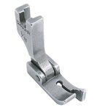
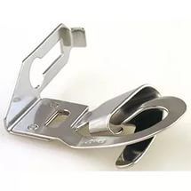
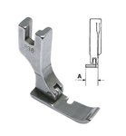
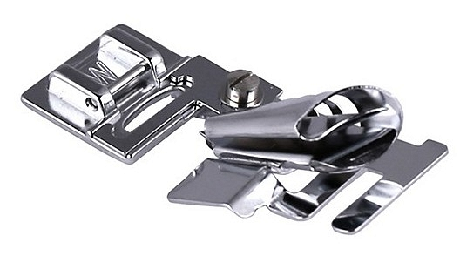
9. Определите, с помощью какого приспособления можно застрочить низ изделия?
Г
Б
В
А

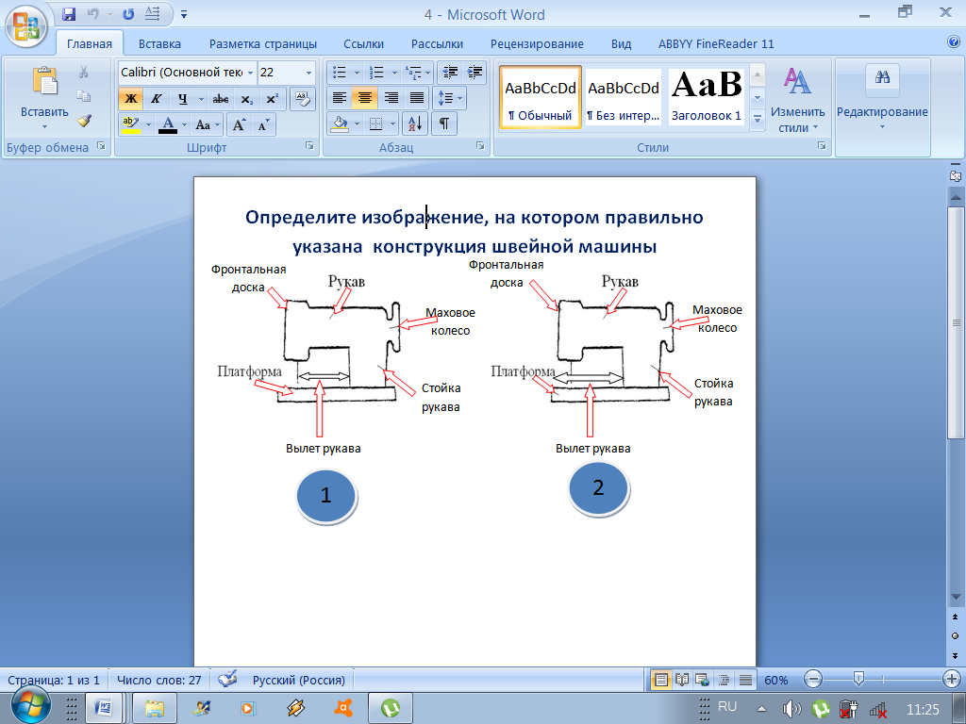
10. Определите изображение, на котором правильно указана конструкция швейной машины

А
Б

11. Определите оборудование для ВТО, состоящее из основания с калорифером, стойки с отверстиями для выхода пара, пульта, прижимных планок, чехла.
А..прессы Б) паровоздушный манекен В) утюг
Г) промышленные гладильные установки Д) консольные утюжильные столы

Эталоны ответов на задания
1-В
2-Б
3-Б
4-В
5-игловодитель, упора, коротким
6-В
7- 1-В 2-Д 3-Б 4-А 5-Г
8-5,4,6,1,3,2
9-В
10-А
11-Б

